2021 자바프로그래밍 프로젝트 보고서

* 프로젝트보고서 목차

1. 프로젝트 개요
2. 기능설계
3. 클래스모델 설계
4. 클래스 다이어그램
5. 클래스 목록
6. 구현결과
7. 개선점
8. 수업 및 프로젝트 수행 소감
9. 기능설계를 위한 유스케이스(Use Case) 다이어그램

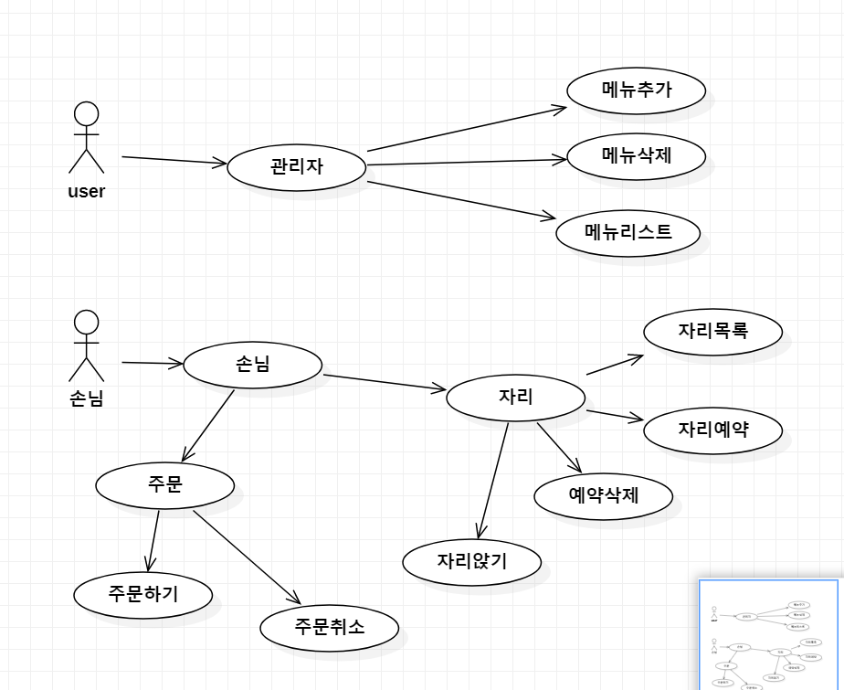

1. 클래스 다이어그램

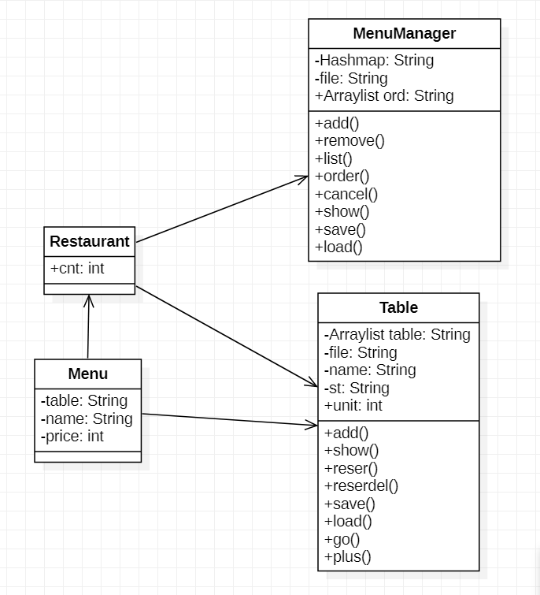

1. 클래스목록

- 아래와 같이 각 클래스에 대해 작성할 것

* 클래스명 : Menu

- 메소드

|  |  |  |
| --- | --- | --- |
| 속성명 | 매개변수 | 설명 |
| table | String | 좌석이름 |
| name | String | 좌석의앉은사람 |

* 클래스명 : MenuManager

- 속성

|  |  |  |
| --- | --- | --- |
| 속성명 | 데이터타입 | 설명 |
| manu | Hashmap | 메뉴저장리스트 |
| file | String | 받아온 데이터저장 |
| ord | Arraylist | 주문한메뉴저장 |

- 메소드

|  |  |  |
| --- | --- | --- |
| 메소드 | 매개변수 | 설명 |
| add |  | 메뉴를 추가 |
| remove |  | 메뉴를 삭제 |
| list |  | 관리자 메뉴 리스트 보여주기 |
| order |  | 메뉴를 주문하기 |
| cancel |  | 주문한 메뉴 삭제 |
| load |  | txt파일 불러오기 |
| save |  | txt파일로 저장하기 |
| show |  | 손님용 메뉴 리스트 보여주기 |

* 클래스명 : Restaurant

- 속성

|  |  |  |
| --- | --- | --- |
| 속성명 | 데이터타입 | 설명 |
| cnt | int | 반복문 탈출 |

- 메소드

|  |  |  |
| --- | --- | --- |
| 메소드 | 매개변수 | 설명 |
| while |  | 모든 기능을 cnt값이 변하기 전까지 무한반복 |

* 클래스명 : Table
* - 속성

|  |  |  |
| --- | --- | --- |
| 속성명 | 데이터타입 | 설명 |
| table | arraylist | 좌석의 번호,손님,금액을 저장하는 리스트 |
| file | String | txt파일 불러오기 |
| name | String | 손님의 이름을 받아오기위한 속성 |
| st | String | 좌석의 이름을 받아오기위한 속성 |

- 메소드

|  |  |  |
| --- | --- | --- |
| 속성명 | 데이터타입 | 설명 |
| show |  | 좌석을 보여준다 |
| add |  | 미리 정해진 좌석을 테이블에 저장한다 |
| reser |  | 손님이 좌석을 예약하게한다 |
| reserdel |  | 예약한 좌석을 삭제 |
| load |  | 파일 불러오기 |
| save |  | 파일 저장 |
| plus |  | 가격을 테이블에 저장하기위한 메소드 |
| go |  | 예약을 받은 손님이 입장하기위한 메소드 |

1. 구현결과

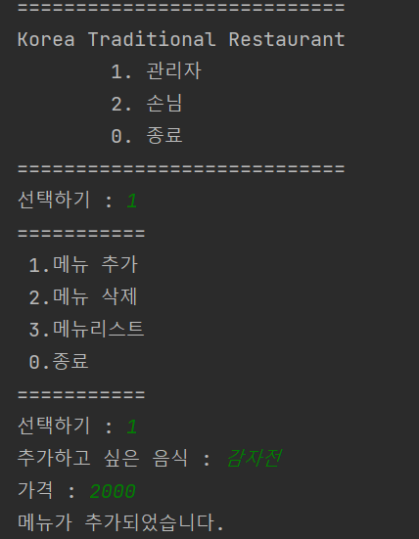

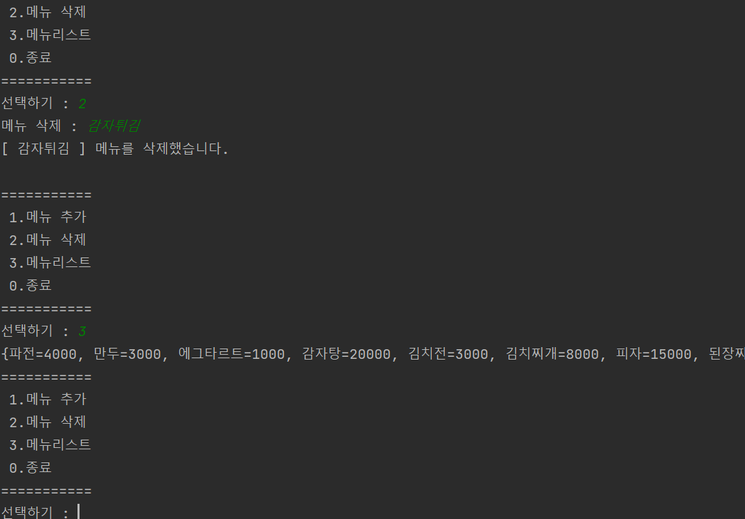

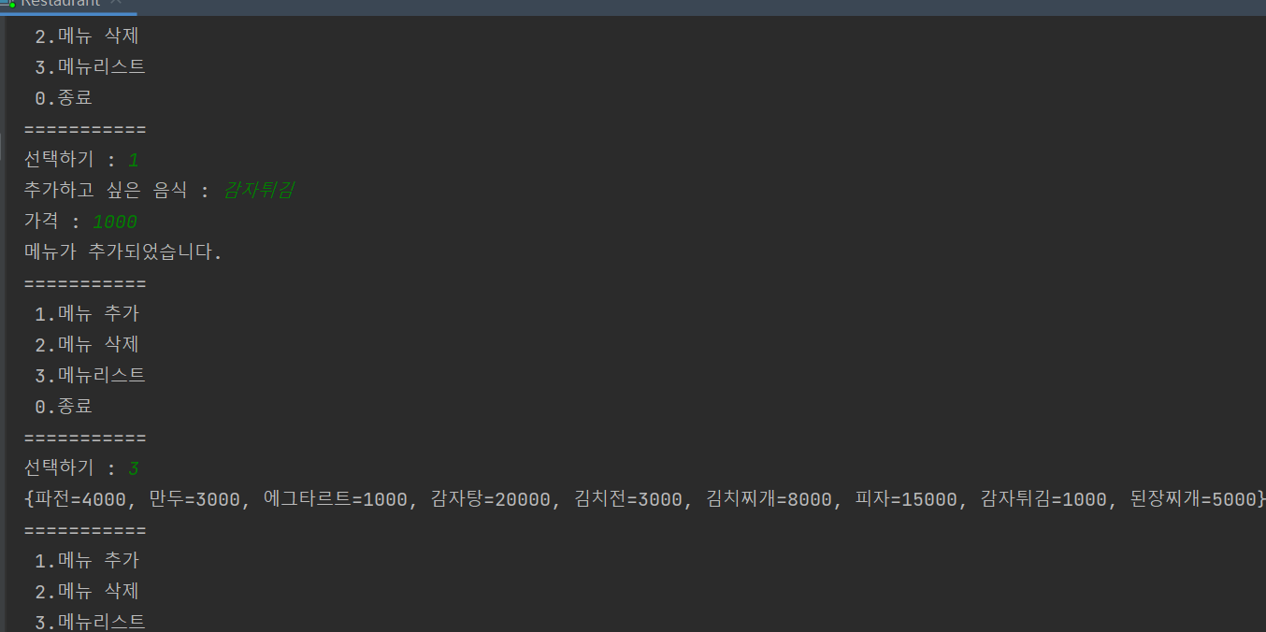



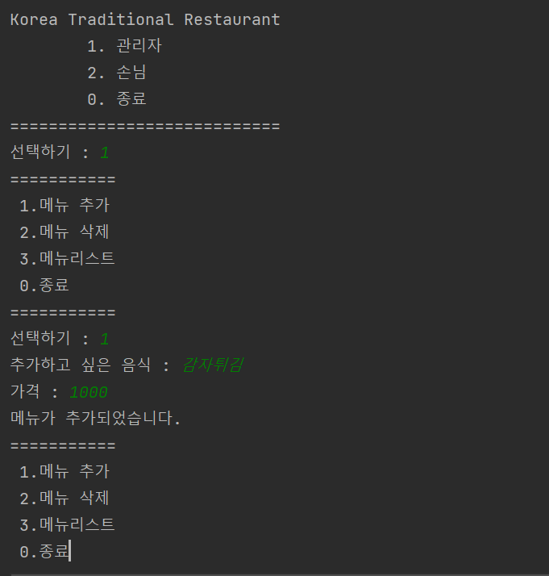

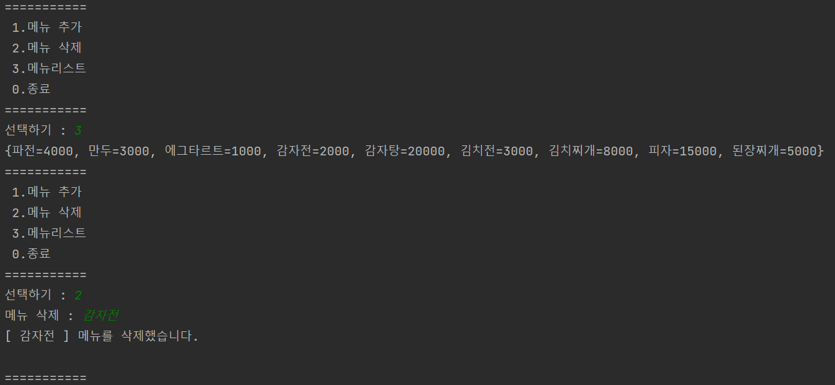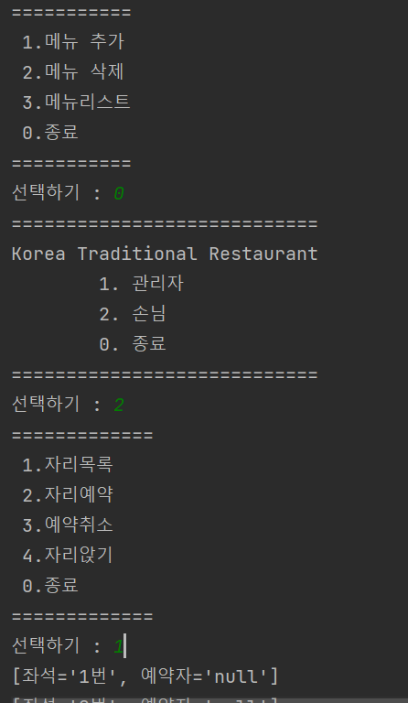



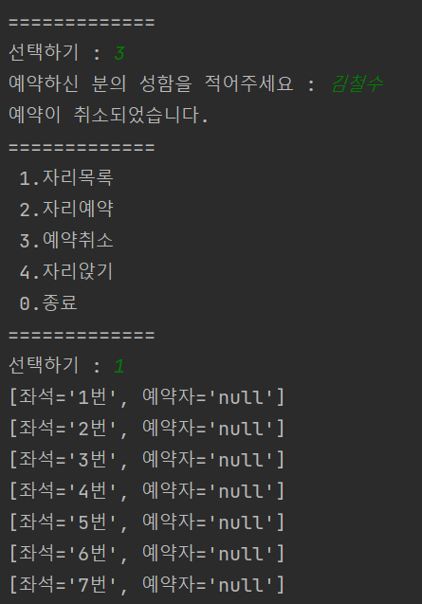

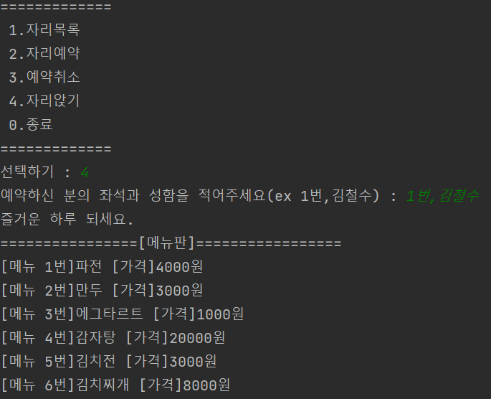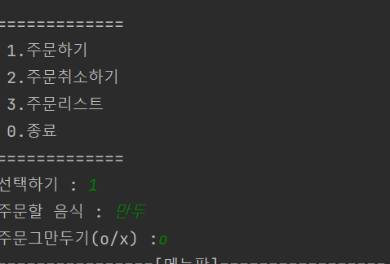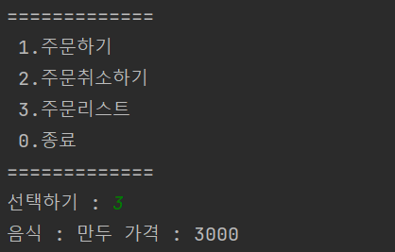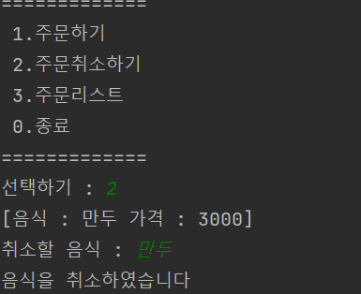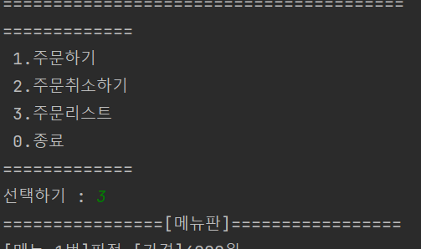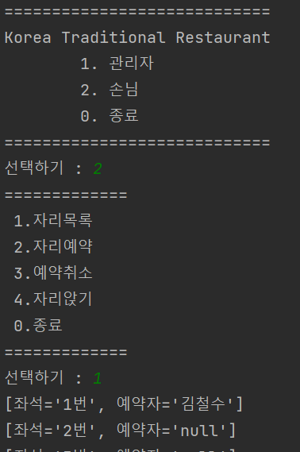

1. 개선점

처음에는 관리와 메뉴주문만 있었지만 프로젝트를 진행해가면서 좌석과 메뉴수정등의 개선점이 있었습니다.

1. 수업 및 프로젝트 수행 소감

웹프로그래밍과 웹디자인 기말프로젝트를 먼저하고 자바 기말프로젝트를 나중에 하다보니 다른프로젝트에 비해서 시간이 많이 부족해서 많은 부분을 구현하지 못한것이 많이 아쉽고 오류가 자주 발생하여 생각보다 원하는 동작을 수행시키는데 많은 어려움이 있었습니다. 프로젝트를 진행하면서 동기와 함께 하고 싶다는 마음이 컸지만 혼자서 해야 실력이 늘어난다는 생각이 있었기 때문에 동기에게 프로젝트를 묻어가고 싶다는 마음을 이겨낼 수 있었습니다.